* Cкачаем подходящий драйвер, версия драйвера и браузера должны совпадать.
* Открыли IntelliJ IDEA, создали m**aven – проект**, подключили библиотеку Selenium в файле pom.xml

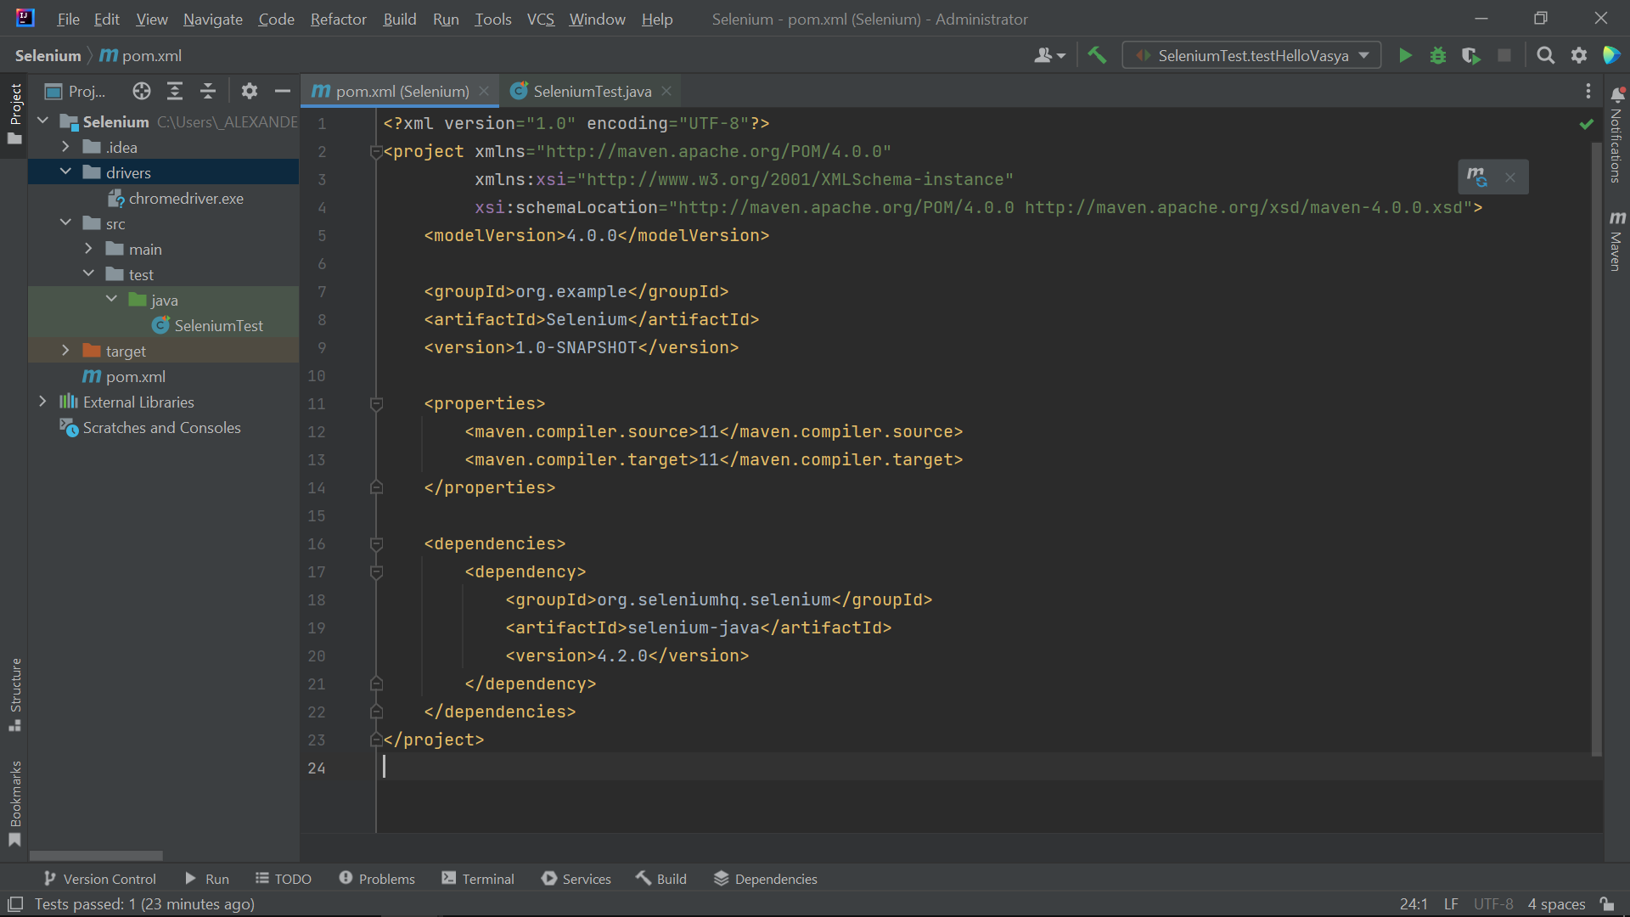

* Создали Java Class под названием SeleniumTest в папке test.
* Переместили наш скачанный ранее драйвер в папку, которую создали под названием drivers Selenium-> New -> Directory -|> (name) drivers.
* Вставили тестовый сценарий, который был нам предложен
* Запустим тест

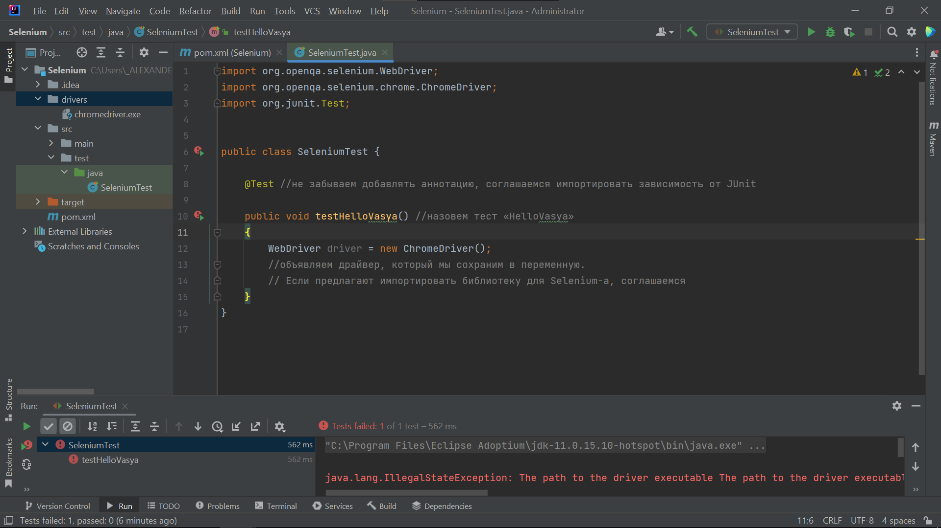

* Видим ошибку для этого укажем, где находится наш драйвер cromedriver.exe и сделаем так чтобы браузер открылся и закрылся, потому что наш тест уже прошел, а ресурсы, которыми он пользовался, не освободил и остался в диспетчере задач после каждого запуска занимаемые ресурсы будут увеличиваться.

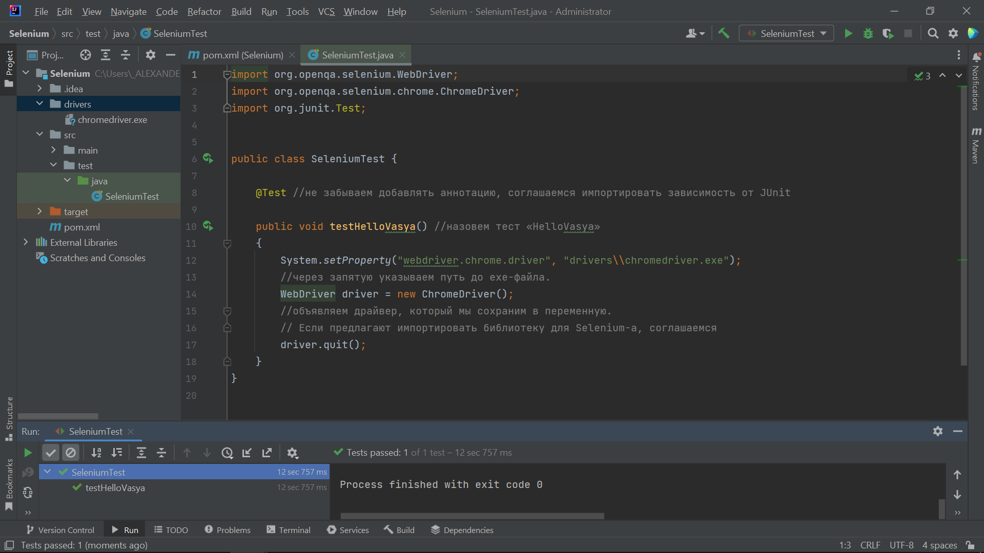

* Браузер открылся и закрылся. Тест сработал без ошибок.
* Теперь реализуем переход на нужный нам сайт к примеру: <https://www.google.ru/?hl=>
* Запустим тест

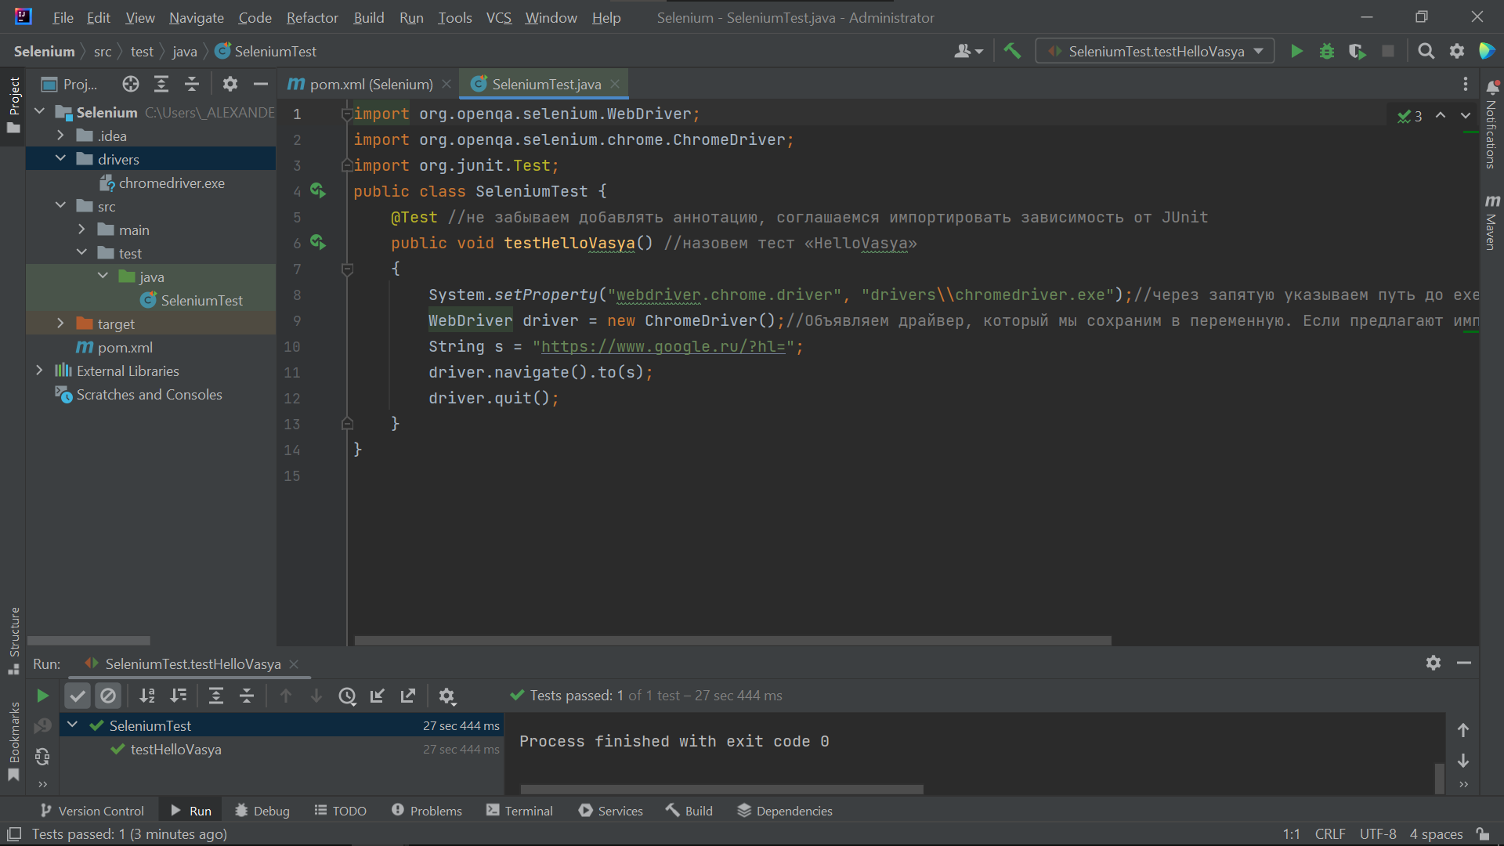

* Все сработало браузер открылся потом перешел на страницу <https://www.google.ru/?hl=>
* Давайте теперь еще и введем текст в поле поиска и запустим сам поиск по нашему запросу

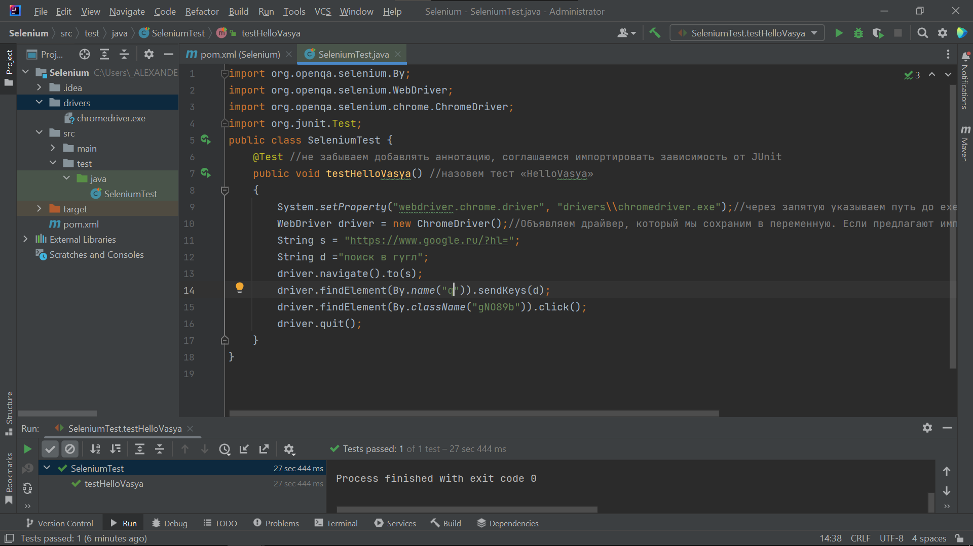

* Теперь надо дополнить это еще и тестом проверки перешли ли мы на тот поисковой запрос или нет. Сделаем это с помощью проверки элемента на экране “Все”.

